|  |  |  |
| --- | --- | --- |
| СОГЛАСОВАНО  Заместитель министра образования и науки Республики Коми  __________________ А.Б. Пасечник    СОГЛАСОВАНО  Главный государственный инспектор безопасности дорожного движения  по г. Сыктывкару  ___________________ Д.В. Моторин |  | УТВЕРЖДАЮ  И .о. директора ГОУ РК «С(К)ШИ №4» г. Сыктывкара  __________________ О.А. Маурер |
|  |  |  |

**ПАСПОРТ**

дорожной безопасности

Государственного общеобразовательного учреждения Республики Коми

«Специальная (коррекционная) школа-интернат №4»

г. Сыктывкара

**Содержание**

1. Общие сведения.

2. Пояснительная записка.

3. План - схемы ГОУ РК «С(К)ШИ №4» г. Сыктывкара с пояснительными записками.

3.1 Схема организации дорожного движения в непосредственной близости от образовательного учреждения с размещением соответствующих технических средств, маршруты движения транспортных средств, места посадки /высадки.

3.2 Организация маршрутов движения обучающихся на территории ГОУ РК «С(К)ШИ №4» г. Сыктывкара.

4. План мероприятий ГОУ РК «С(К)ШИ №4» г. Сыктывкара по профилактике дорожно-транспортного травматизма среди обучающихся на соответствующий год.

Паспорт утвержден 31.01.2024

1. **Общие сведения**

Государственное общеобразовательное учреждение Республики Коми «Специальная (коррекционная) школа-интернат № 4» г. Сыктывкара

Тип ОУ: образовательное учреждение

Юридический адрес ОУ: 167905,Республика Коми, г. Сыктывкар, пгт. Верхняя Максаковка, Нювчимское шоссе, 62

Фактический адрес ОУ: 167905,Республика Коми, г. Сыктывкар, пгт. Верхняя Максаковка, Нювчимское шоссе, 62

Руководители ОУ:

|  |  |  |
| --- | --- | --- |
| И.о. директора | Маурер Ольга Александровна__  (фамилия, имя, отчество) | (8212) 23-27-86  (телефон) |
| Заместитель директора  по учебной работе | Теплякова Раиса Александровна (фамилия, имя, отчество) | 8(8212)23-27-86  (телефон) |
| Заместитель директора  по воспитательной работе | Пажильцева Виктория Анатольевна  (фамилия, имя, отчество) | 8(8212)23-27-86  (телефон) |

Заместитель директора Костров Дмитрий Аркадьевич 8(8212)23-27-86

по БТиЖ (фамилия, имя, отчество)

(ответственный за БДД) (телефон)

Ответственные о Госавтоинспекции:

Начальник ОГИБДД УМВД

России по г.Сыктывкару Моторин Дмитрий Владимирович 8(8212) 28-18-01

(фамилия, имя, отчество) (телефон)

Начальник отделения по пропаганде

ОГИБДД УМВД России

по г.Сыктывкару Станкевич Артём Олегович 8(8212) 28-18-42

(фамилия, имя, отчество) (телефон)

Старший инспектор отделения

по пропаганде ОГИБДД УМВД России

по г. Сыктывкару Ишутин Антон Дмитриевич 8(8212) 28-18-42 (фамилия, имя, отчество) (телефон)

Инспектор отделения по пропаганде

ОГИБДД УМВД России

по г. Сыктывкару Быкадорова Наталья Вячеславовна 8(8212) 28-18-42 (фамилия, имя, отчество) (телефон)

Инспектор отделения по пропаганде

ОГИБДД УМВД России

по г. Сыктывкару Аксаниченко Нина Викторовна 8(8212) 28-18-42 (фамилия, имя, отчество) (телефон)

Начальник отделения дорожной инспекции

и организации дорожного движения

ОГИБДД УМВД России

по г. Сыктывкару Чувьюров Антон Александрович 8(8212) 28-18-28 (фамилия, имя, отчество) (телефон)

Старший инспектор отделения дорожной

инспекции и организации дорожного

движения ОГИБДД УМВД России

по г. Сыктывкару Гаврилов Дмитрий Владимирович 8(8212) 28-18-28 (фамилия, имя, отчество) (телефон)

Старший инспектор отделения дорожной

инспекции и организации дорожного

движения ОГИБДД УМВД России

по г. Сыктывкару Плосков Андрей Михайлович 8(8212) 28-18-42 (фамилия, имя, отчество) (телефон)

|  |  |  |
| --- | --- | --- |
|  |  |  |
| Ответственные работники за мероприятия по профилактике детского травматизма:  Заместитель директора по БТиЖ | Костров Дмитрий Аркадьевич (фамилия, имя, отчество) | 8(8212) 31-68-61  (телефон) |
| Руководитель или ответственный  работник дорожно-эксплуатационной  организации, осуществляющей  содержание УДС[1]:  Директор МКП «Дорожное хозяйство» | Лазуренко Василий Васильевич  (фамилия, имя, отчество) | 8(8212) 21-87-11  (телефон) |

Количество обучающихся: 117 чел.

Наличие уголков по БДД: главный корпус здания (1 и 3 этажи),

*(если имеется, указать место расположения)*

Наличие класса по БДД нет

*(если имеется, указать место расположения)*

Наличие автогородка (площадки) по БДД: мобильный автогородок – 1 шт.

Время занятий в ОУ: 9:00 – 15:10

Внеклассные занятия: после 15:10, согласно графика работы воспитателей

Режим работы - круглосуточный

**Телефоны оперативных служб**

− Отдел полиции УМВД России по г. Сыктывкару - тел. 8(8212) 28-26-00;

− Единая дежурная диспетчерская служба - тел. 05;

**2.Пояснительная записка к паспорту дорожной безопасности**

**ГОУ РК «С(К)ШИ №4» г. Сыктывкара**

1. Паспорт дорожной безопасности ГОУ РК «С(К)ШИ №4» г. Сыктывкара (далее – Паспорт) предназначен для отображения информации о данном учреждении с точки зрения обеспечения безопасности детей на этапах их перемещения «Школа – место посадки/высадки в школьный автобус», «Школа - остановка рейсового автобуса» (ГОУ РК «С(К)ШИ №4» г. Сыктывкара находится в отдалении от населённых пунктов, дорожных трасс, интенсивного движения и осуществляет подвоз обучающихся к месту обучения и обратно на школьном автобусе). Паспорт предназначен для использования педагогическим составом и сотрудниками Госавтоинспекции в работе по разъяснению безопасного передвижения и поведения детей на улично-дорожной сети вблизи ГОУ РК «С(К)ШИ №4» г. Сыктывкара, для подготовки мероприятий по предупреждению детского дорожно-транспортного травматизма.

Паспорт ведется ответственным сотрудником ГОУ РК «С(К)ШИ №4» г. Сыктывкара совместно с сотрудниками Госавтоинспекции, которые оказывают помощь в разработке Паспорта, а также при внесении необходимых изменений в отдельные разделы Паспорта (схемы, перечни мероприятий по предупреждению ДТП с участием воспитанников и обучающихся).

Образовательная деятельность в ГОУ РК «С(К)ШИ №4» г. Сыктывкара по профилактике и предупреждению детского дорожно-транспортного травматизма проводится по следующим направлениям:

* + - * беседы с учащимися по разъяснению правил дорожного движения;
      * родительские собрания на тему «Мой безопасный маршрут»;
      * во всех объединениях проводятся дополнительно беседы и инструктажи по теме «Мой безопасный маршрут следования» «Школа – остановка автобуса - школа»;
      * оформлен стенд в фойе ГОУ РК «С(К)ШИ №4» г. Сыктывкара на тему «Красный жёлтый зелёный», и периодически обновляется стенд о Правилах дорожного движения для обучающихся;
      * на сайте ГОУ РК «С(К)ШИ №4» г. Сыктывкара размещена информация для родителей, обучающихся и педагогов:
* Памятка для родителей и обучающихся «Мой безопасный маршрут следования «Дом - остановка - дом»;
* Памятка для родителей об использования световозвращающих элементов;
* Памятка «Безопасность дорожного движения для детей и родителей»;
* Памятка для родителей по правилам дорожного движения.

Оригинал Паспорта хранится в ГОУ РК «С(К)ШИ №4» г. Сыктывкара, Министерстве и в контрольно-наблюдательном деле в Отделе ГИБДД г. Сыктывкара.

2. Паспорт имеет титульный лист и содержит следующие разделы:

* Общие сведения;
* План-схемы;
* Рекомендации по реализации мероприятий по проведению проверок территорий «ГОУ РК «С(К)ШИ №4» г. Сыктывкара, подъездных путей и пешеходных переходов.

2.1. Титульный лист содержит надпись: «Паспорт дорожной безопасности» и наименование образовательного учреждения;

Паспорт утвержден директором ГОУ РК «С(К)ШИ №4» г. Сыктывкара, согласован с Министерством образования и науки Республики Коми и Госавтоинспекцией г. Сыктывкара.

2.2. Раздел «Общие сведения» содержит следующую информацию:

* Наименование ГОУ РК «С(К)ШИ №4» г. Сыктывкара;
* Тип ГОУ РК «С(К)ШИ №4» г. Сыктывкара;
* Юридический адрес ГОУ РК «С(К)ШИ №4» г. Сыктывкара;
* Фактические адреса ГОУ РК «С(К)ШИ №4» г. Сыктывкара;
* Руководитель ГОУ РК «С(К)ШИ №4» г. Сыктывкара;
* Ответственные за профилактику ДДТТ в ГОУ РК «С(К)ШИ №4» г. Сыктывкара;
* Ответственный от муниципального органа;
* Ответственные от Госавтоинспекции;
* Ответственные за мероприятия по профилактике детского травматизма;
* Количество обучающихся;
* Наличие уголка по БДД;
* Наличие класса по БДД;
* Наличие автогородка (площадки) по БДД;
* Расписание занятий в ГОУ РК «С(К)ШИ №4» г. Сыктывкара;
* Телефоны оперативных служб: дежурный по делам ГО и ЧС, Скорая помощь, Полиция.

2.3. План-схемы:

1) Район расположения ГОУ РК «С(К)ШИ №4» г. Сыктывкара пути движения транспортных средств и детей (обучающихся) к местам посадки/высадки;

2) Организация дорожного движения в непосредственной близости от ГОУ РК «С(К)ШИ №4» г. Сыктывкара с размещением соответствующих технических средств, маршруты движения детей и расположение парковочных мест.

Данные План-схемы (1-4) используются преподавательским составом при организации движения групп детей к местам проведения занятий вне территории ГОУ РК «С(К)ШИ №4» г. Сыктывкара.

2.4. Паспорт содержит другую информацию, позволяющую объективно оценить положение дел в ГОУ РК «С(К)ШИ №4» г. Сыктывкара в части, касающейся обеспечения безопасности обучающихся.

Рекомендации по реализации мероприятий по проведению проверок территорий «ГОУ РК «С(К)ШИ №4» г. Сыктывкара, подъездных путей и пешеходных переходов.

1. План - схемы ГОУ РК «С(К)ШИ №4» г. Сыктывкара расположенного по адресу: ,
2. пгт. Верхняя Максаковка, Нювчимское шоссе, 62.

3.1 Пояснительная записка к плану **-** район расположения ГОУ РК «С(К)ШИ №4» г. Сыктывкара, пути движения транспортных средств и детей (обучающихся) к местам посадки/высадки;

1. Район расположения образовательного учреждения определяется основным учебным зданием ГОУ РК «С(К)ШИ №4» г. Сыктывкара, его территорией и улично-дорожной сетью с учетом остановок общественного транспорта;

2. Территория, указанная в схеме, включает в себя:

- образовательное учреждение;

- автомобильные дороги место посадки и высадки.

3. На схеме обозначено:

- расположение зданий и сооружений;

- пути движения транспортных средств;

- уличный нерегулируемый пешеходный переход;

- траектория движения школьного автобуса на территории школы-интерната №4, в том числе место посадки/высадки, а также безопасный маршрут движения обучающихся во время следования к местам посадки/высадки (в том числе в случае следования к ближайшей автобусной остановке). В целях обеспечения безопасного движения обучающихся по территории школы-интерната №4 во время посадки/высадки в школьный автобус исключены пересечения пути движения обучающихся и пути движения транспортных средств.

Район расположения ГОУ РК «С(К)ШИ №4» г. Сыктывкара, пути движения транспортных средств и детей (обучающихся) к местам посадки/высадки

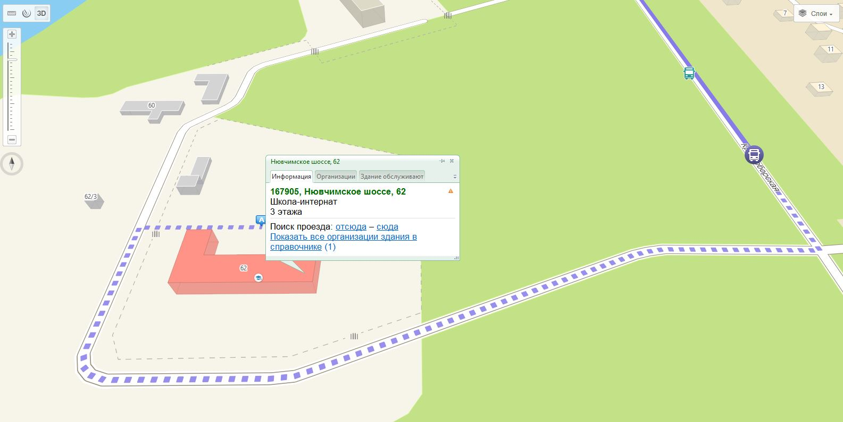

Остановка рейсового

Автобуса №25

 **А**

Здание школы-интерната №4

**А –** площадка посадки и высадки детей при движении на школьном автобусе.

- маршрут движения школьного автобуса (асфальтированная дорога не общего пользования)



- маршрут передвижения обучающихся (по краю асфальтовой дороги) в случае поездки домой на рейсовом автобусе № 25

- Нювчимское шоссе - граница территории ГОУ РК «С(К)ШИ №4» Г. СЫКТЫВКАРА - Пешеходный переход



**3.2 Пояснительная записка к** схеме организации маршрутов движения обучающихся на территории ГОУ РК «С(К)ШИ №4» г. Сыктывкара, пгт. Верхняя Максаковка, Нювчимское шоссе, 62

1. Схема организации дорожного движения ограничена территорией ГОУ РК «С(К)ШИ №4» г. Сыктывкара и автомобильными дорогами, находящимися в непосредственной близости от образовательного учреждения.

2. На схеме обозначено:

- здание школы-интерната №4 (на схеме «Школа»);

- тротуары и территория ГОУ РК «С(К)ШИ №4» г. Сыктывкара;

- опасные участки дорожно-уличной сети;

- направление движения обучающихся по территории школы-интерната №4;

- направление движения транспортных средств по проезжей части.

Схема организации маршрутов движения обучающихся на территории ГОУ РК «С(К)ШИ №4» г. Сыктывкара

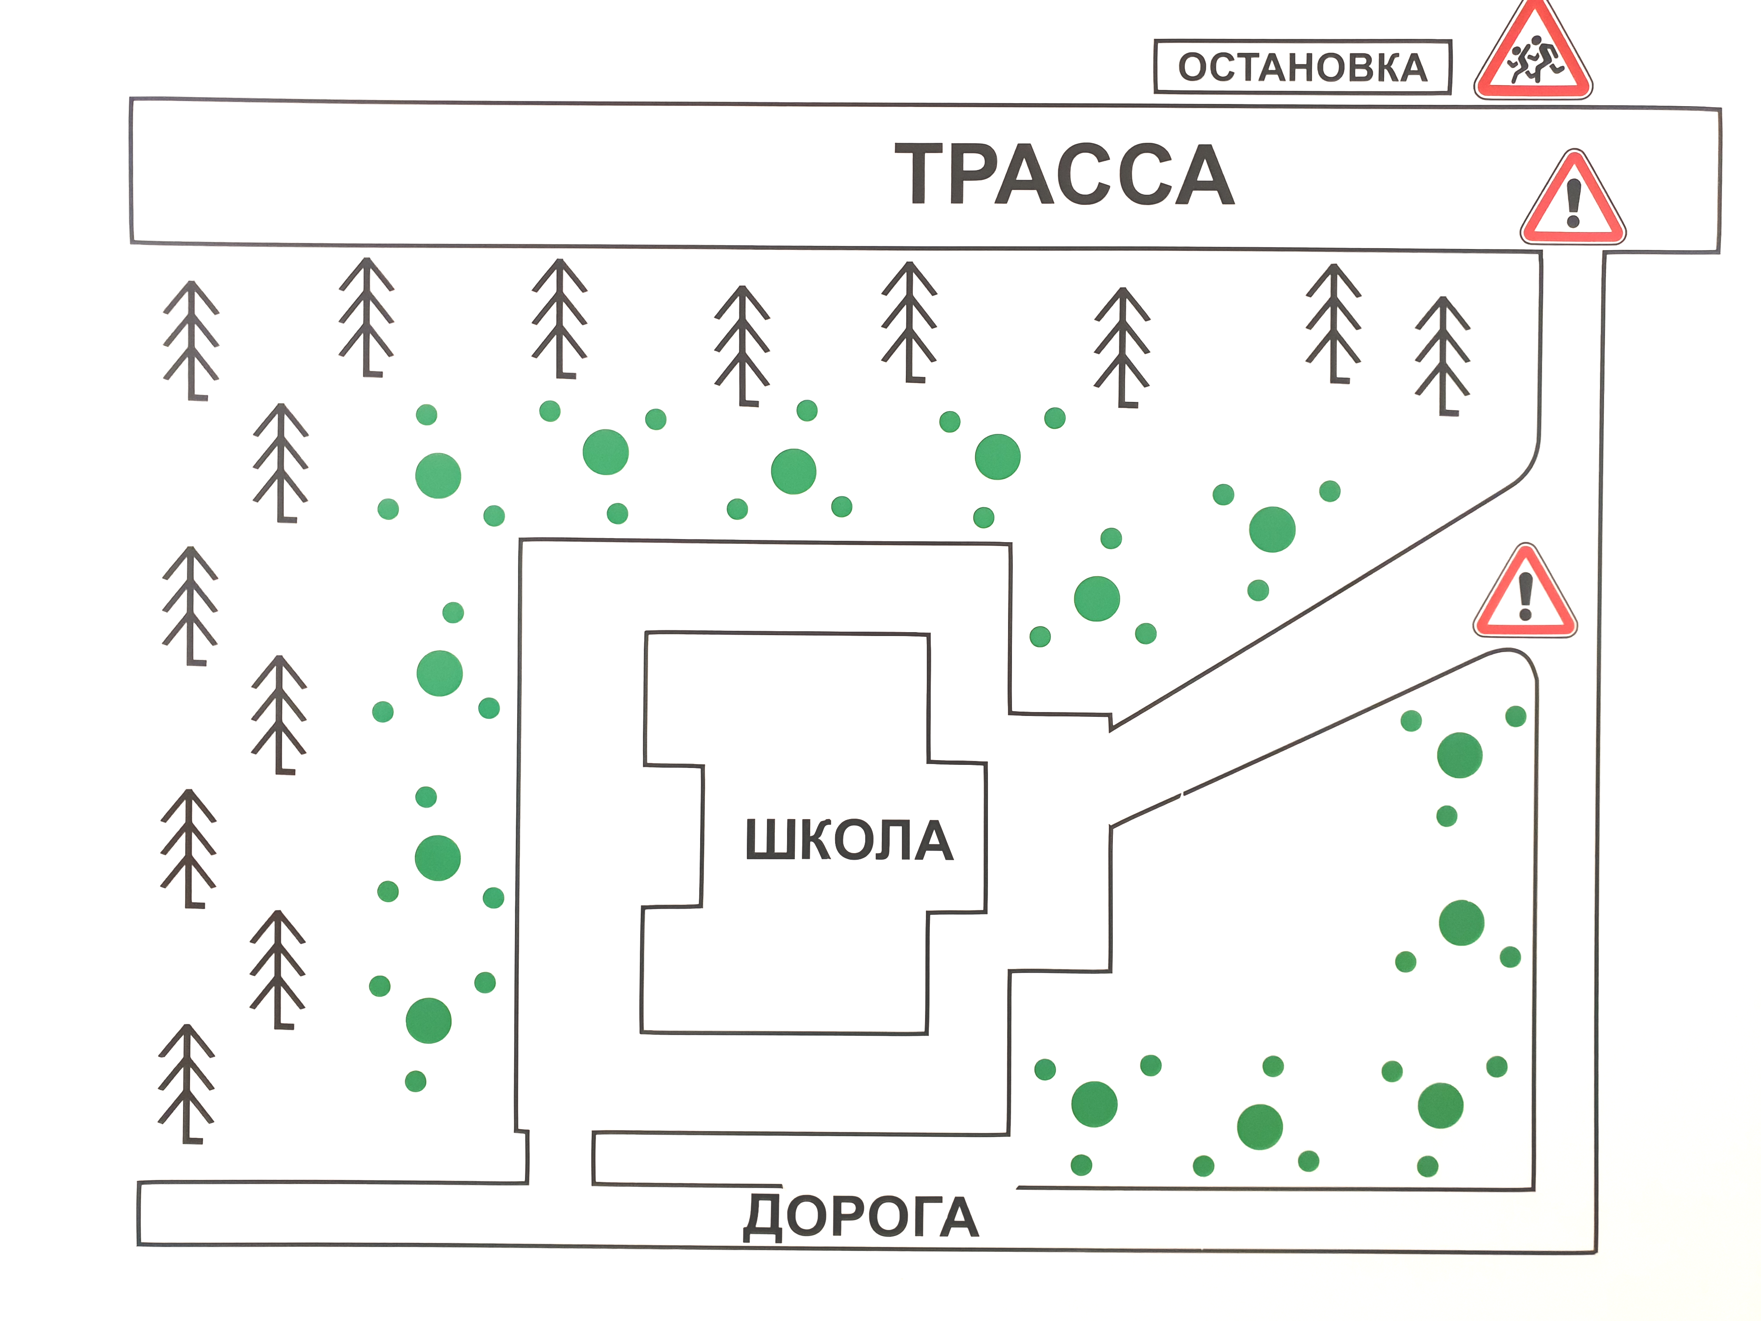

направление движения транспортных средств по проезжей части

направление движения обучающихся по территории школы-интерната №4

**4. План мероприятий, проводимых в ГОУ РК «С(К)ШИ №4» г. Сыктывкара по профилактике и предупреждению дорожно-транспортного травматизма на 2023- 2024 учебный год**

**Цели:**

1. Охрана жизни и здоровья обучающихся.

2. Формирование у обучающихся устойчивых знаний и навыков безопасного поведения на дорогах и улицах с помощью изучения Правил дорожного движения.

3. Практическая отработка в урочной и внеурочной деятельности Правил дорожного движения.

4. Формирование чувства личной ответственности за безопасность на дорогах в условиях ритма большого города.

5. Воспитание дисциплинированности пешехода как неотъемлемой части общей культуры человека.

**Задачи :**

1. Развитие у обучающихся дорожной грамотности.

2. Совершенствование навыков ориентировки на дороге.

3. Формирование мотивационно - поведенческой культуры и повышение ответственности в условиях передвижения по дорогам на различных видах транспорта.

|  |  |  |  |
| --- | --- | --- | --- |
| **№ п/п** | **Формы работы** | **Сроки проведения** | **Ответственные** |
| 1. | 1. Утверждение плана работы на год по профилактике дорожно-транспортного травматизма. | Сентябрь | Заместитель директора по БТиЖ Костров Д.А. |
| 2. | Инструктивно - информационная работа с коллективом школы-интерната №4 о проведение инструктажей:  - по соблюдению правил техники безопасности;  - по ПДД;  - по профилактике ДТП |
| 3. | Оформление и обновление стендов по ПДД. |
| 4. | Разработка рекомендаций по ПДД для родителей и обучающихся начальных классов. | Сентябрь,  1-4 классы | Заместитель директора по ВР  Пажильцева В.А.,  классные руководители,  преподаватели ОБЖ |
| 5. | Ознакомление обучающихся школы-интерната №4 с безопасными маршрутами следования от остановок общественного транспорта до образовательной организации. | Первая неделя сентября | Заместитель директора по ВР  Пажильцева В.А.,  Заместитель директора по БТиЖ Костров Д.А., воспитатели |
| 7. | Выступления на родительских собраниях на тему: «Безопасность на дорогах», Для обучающихся и их родителей. | В течение учебного года | Классные руководители, воспитатели |
| 8. | Проведение тематических классных часов о соблюдении правил дорожного движения. | Сентябрь,  по плану работы в начале каждой четверти | Заместитель директора ВР Пажильцева В.А.,  Воспитатели |
| 9. | Проведение викторины на знание правил дорожного движения с использованием мобильного автогородка, просмотр видеофильмов. | Раз в квартал, по плану работы. | Воспитатели, классные руководители |
| 10. | Проведение инструктажа обучающихся по профилактике дорожного травматизма, о соблюдении правил поведения на улицах, в автомобильном и железнодорожном транспорте с обязательной записью в журнале:  а) при выездах групп на экскурсии в музеи Сыктывкара, на мероприятия и выставки;  б) при выезде на автобусные экскурсии в другие города;  в) при проведении мероприятий (спортивные соревнования, дни здоровья и др.)  г) при проведении организованного выезда группы обучающихся на отдых в период летних и зимних каникул;  д) при посещении городских мероприятий | Сентябрь,  январь  В течение года  Декабрь,  июнь  В течение года | Заместитель директора по воспитательной работе  Пажильцева В.А.,  Заместитель директора по БТиЖ Костров Д.А., воспитатели, классные руководители. |
| 11. | Встречи с работниками ГИБДД:  - беседы о соблюдении «Правил дорожного движения»;  - информирование о количестве ДТП и их причинах | 2 раза в год | Заместитель директора по БТиЖ Костров Д.А., |
| 12. | Проведение «Недели безопасности движения» | Октябрь | Заместитель директора по БТиЖ Костров Д.А., воспитатели, классные руководители |
| 13. | Проведение бесед психологов «Концентрация внимания для ориентации в опасной ситуации для предотвращения угрозы жизни». | По плану работы психологической службы школы-интерната №4 | Педагог-психолог  Барболина С.В. |
| 14. | Проведение дополнительного инструктажа с обучающимися, проживающими за пределами г. Сыктывкара и пользующихся железнодорожным транспортом, о соблюдении безопасного поведения на железной дороге. | Индивидуально | Классные руководители |

1. * Дорожно-эксплуатационные организации, осуществляющие содержание УДС, несут ответственность в соответствии с законодательством Российской Федерации (Федеральный закон «О безопасности дорожного движения» №196-ФЗ, КоАП, Гражданский кодекс).